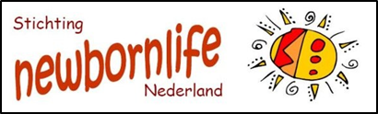
Zondag 13 mei 2018:
Moederdagcollecte voor Newbornlife
Elk jaar op Moederdag vraagt Newbornlife uw aandacht voor de moeders in Afrika, die na een moeizame bevalling niet hun kindje in de armen konden sluiten, maar verder moeten leven met een blaasfistel; een “gat” in de blaaswand. Deze aandoening heet VVF (Vesico Vaginal Fistula) en komt in Nederland niet meer voor, door goede verloskundige zorg. Op het Afrikaanse continent lijden ruim 2 miljoen vrouwen aan VVF en daar komen nog steeds jaarlijks 100.000 gevallen bij.
Een blaasfistel betekent niet alleen voortdurend urineverlies, maar ook infecties, stank en schaamte. De vrouw wordt gepest, gemeden of verstoten. In veel gevallen wordt de vrouw weggestuurd, mag ze haar (eerdere) kinderen niet meer zelf opvoeden, krijgt ze geen werk en raakt ze steeds meer verward en geïsoleerd. Haar leven wordt eenzaam en uitzichtloos.
Het is mogelijk de blaas te herstellen door een operatie. Hierna is de blaas weliswaar kleiner, maar hij kan weer urine bevatten, waardoor een normaal leven mogelijk is. De vrouw kan ook opnieuw moeder worden. Helaas worden deze operaties slechts spaarzaam aangeboden op het Afrikaanse continent en de meeste vrouwen kunnen zo’n operatie bij lange na niet betalen.
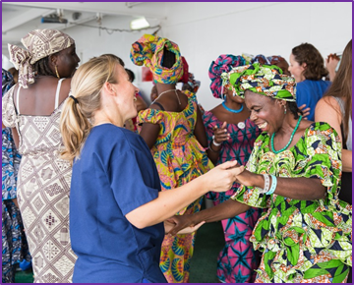Op het grootste hospitaalschip ter wereld ‘Africa Mercy’ van de christelijke organisatie Mercy Ships worden gratis VVF-operaties aangeboden. De artsen, verpleegkundigen en het overige westerse personeel aan boord doen hun werk Pro Deo; uit liefde voor God en voor de mensen.
Momenteel ligt de ‘Africa Mercy’ voor een lange werkperiode in Kameroen, waar al 233 (van de 337) VVF-operaties zijn uitgevoerd. Voor de vrouwen die zo’n operatie ondergingen veranderde hun leven volledig. Zij horen er weer bij! Mede door uw gift kunnen deze operaties doorgaan. Wij bevelen de collecte op Moederdag,13 mei, van harte bij u aan.
Namens bestuur Stichting Newbornlife,
Janneke Venema, voorzitter
Telefoon 050 – 409 4212 / Email: newbornlife@live.nl
www.newbornlife.nl / IBAN: NL85 INGB 0003 1092 80

